|  |
| --- |
|  |

**Έμμορφα συστατικά του αίματος**

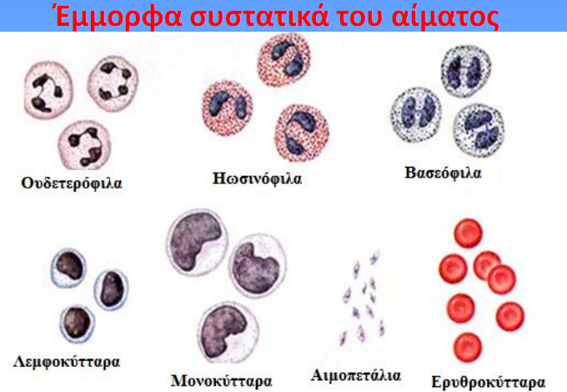

|  |  |
| --- | --- |
| **Ερυθροκύτταρα**     * **4.000.000-6.000.000 ανά mm3 αίματος** | **Αιμοσφαιρίνη Α- Ανταλλαγή αερίων** |

|  |
| --- |
| **Λευκοκύτταρα**    **5.000-10.000 ανά mm3 αίματος** |

|  |
| --- |
| * **250.000-400.000 ανά mm3 αίματος** |